# Opdracht 4.1

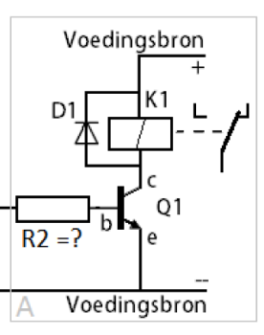

* Bepaal de stroom van het relais door een meeting. De relaisspanning is 5 volt

De stroom door het gebruikt relais is 66mA

* Voor het aansluiten zoek de data sheet op van de transistor en controleer of de maximale stroom voldoet om het relais te kunnen aansturen.

De maximale stroom die door de collector mag lopen is 100mA

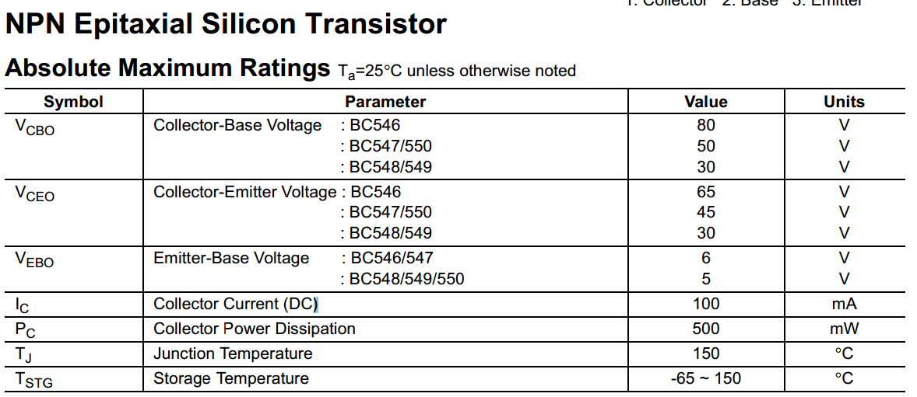

* Bepaal de weerstand R*2*. We gebruiken de transistor als schakelaar daarom moet deze volledig in verzadiging (*saturation)* gestuurd worden. In de tabel van de transistor wordt bij *Vbe(sat)* zowel *Ib* als *Ic* gegeven*.* R*2*= *(Uuit - Ube(sat)) / Ib*

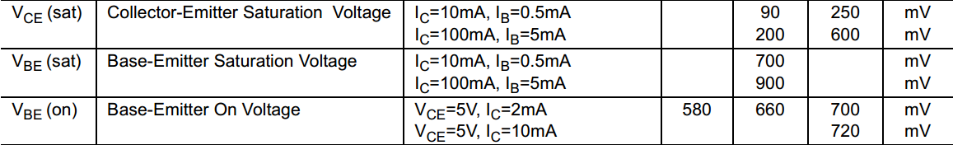

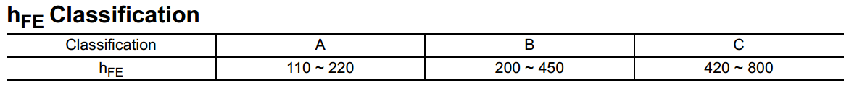

Het type dat gebruikt is, is een BC547C. Dus de hfe min = 420

R2= (5volt– 900mv)/ 5mA 🡺 (5-0.9)/0.005= 4.1/(0.005) = 830 Ω

* Test de werking van schakeling A door R*2* van de arduino los te halen en aan de bronspanning aan te sluiten.

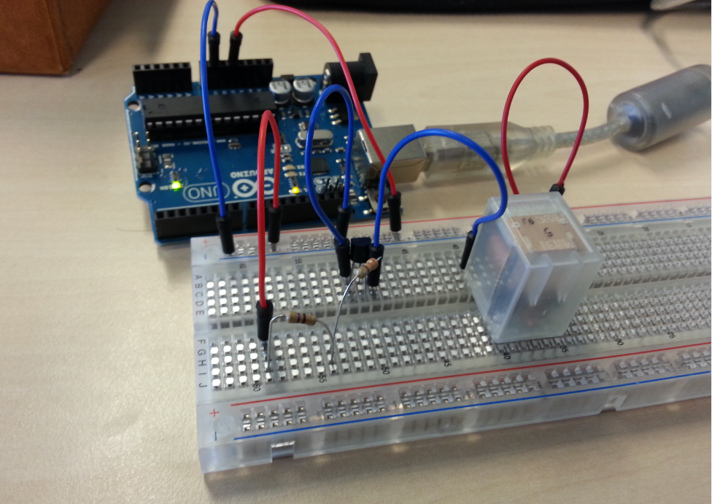

* Wat is het in de transistor gedissipeerd vermogen en mag dat? Pd=Uce.Ic

Pd = 5volt * 66mA = 5 * 0.066 = 0.33 W= 330 mW

Dit is een acceptabel vermogen want het maximale vermogen is: 500 mW

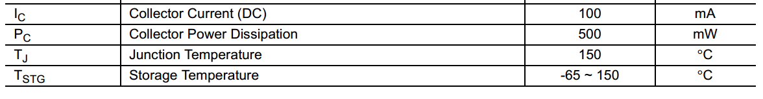

# Opdracht 4.2

Omdat ik geen normale FET in mijn bezit heb en toch verder wil heb ik een IRF530 N-Channel MOSFET gebruikt.

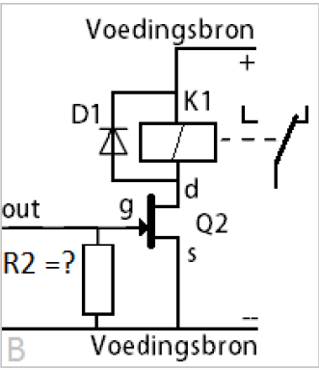

* Voor het aansluiten zoek de data sheet op van de FET en controleer of de maximale stroom voldoet om het relais te kunnen aansturen.

De maximale stroom van deze MOSFET is ruim voldoende om het kleine relais aan te sturen

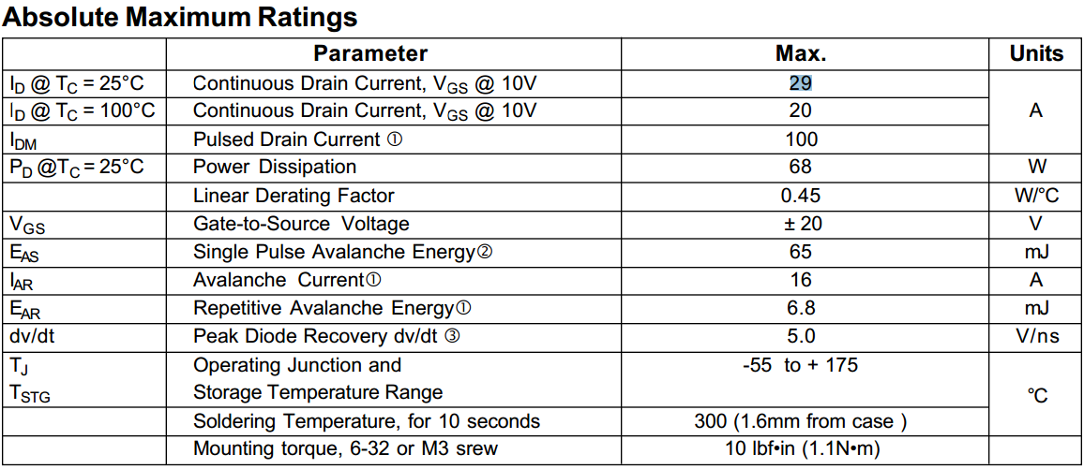

* Neem voor R*2* een weerstandswaarde uit het gegeven gebied. *50*k*Ω* ≤ R*2* ≤ *1*M*Ω*

Dit is een weerstand van 100kΩ geworden

* Test de werking van schakeling B door Ug aan de bronspanning aan te sluiten.

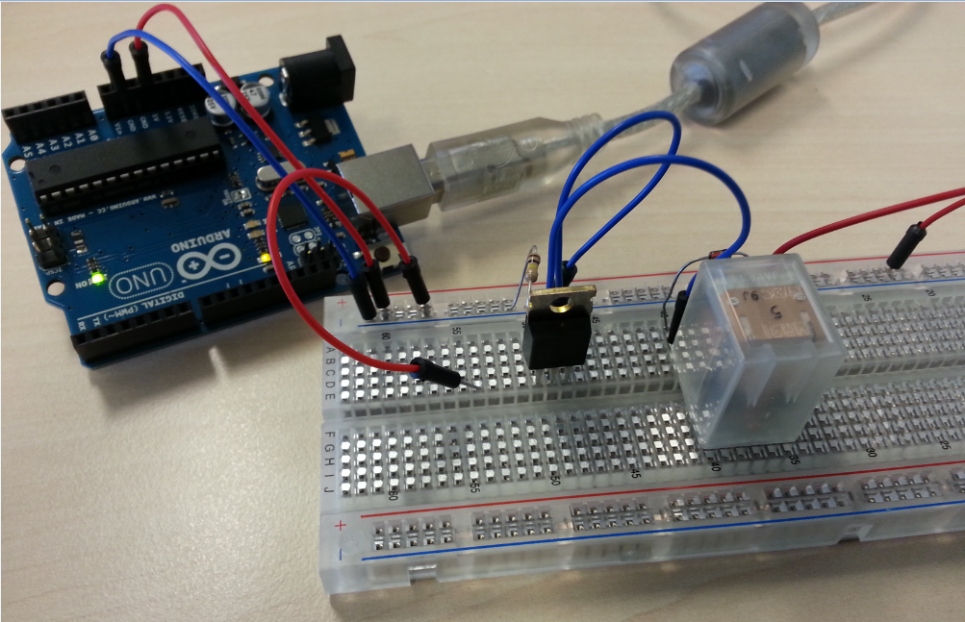

* Wat is het in de FET gedissipeerd vermogen en mag dat? Pd=Uds.Id = Rds(on). Id2

Rds(on)= Drain to Source On Resistance; zie data sheet.

Pd= 5 Volt * (66 mA/ 1000) = 0,33 Watt = 330 mW

En Pd mag bij deze MOSFET 68 Watt zijn.

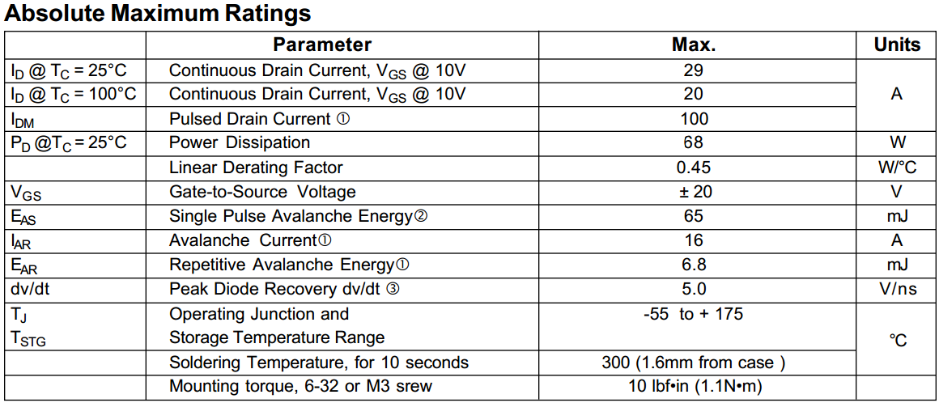

# Opdracht 4.3

Zoek de stroom op van de LED-3 Watt in de datasheet. En bereken de R2 waarde en het vermogen dat de weerstand moet hebben om niet stuk te gaan. Voor R1 gebruiken we een 10kΩ weerstand.



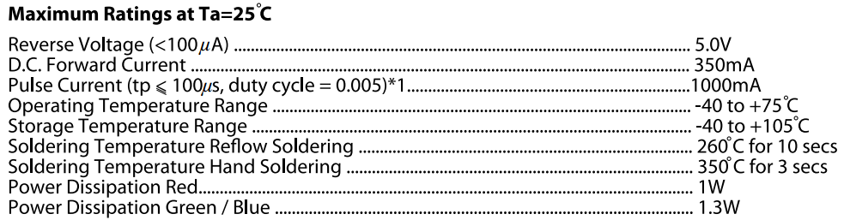

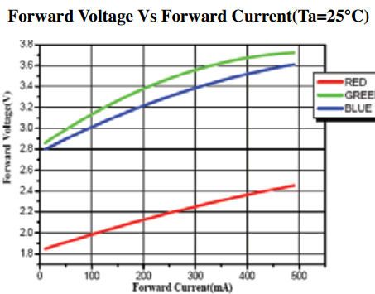

*Stroom door de tak P-Led, Q2 en R2 zal over R2 een spanning veroorzaken. Omdat Q1 bij een spanning op de* ***b****assis, een stroom zal doorlaten van* ***c****ollector naar* ***e****mmitor en daardoor zal spanning Uce dalen en dus ook* ***g****ate spanning van Q2.*

*Er zal een stabiele situatie ontstaan bij UR2* 􀀀 *0,5Volt.*

*Als je de stroom door de P-Led weet kun je R2 berekend; R2= UR2 / ILed , PR2 = UR2 . ILed* 􀀀 *( ILed . R2 ). ILed* 􀀀 *(ILed)2. R2*

Led kleur keuze is Groen dus bij 300 mA (veilige grens) ±3.6Volt. De spanning die over de weerstand komt te staan is dan

R2 = 0,5 / 300 mA = 0,5 / 0,3 = 1,6667Ω

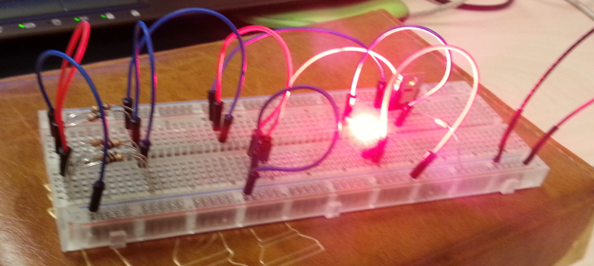

|  |  |  |  |  |  |
| --- | --- | --- | --- | --- | --- |
| Spanning | 6 | 8 | 10 | 12 |  |
| Uds | -0,45 | 1,59 | 3,57 | 5,4 |  |
| R2 | 0,5 | 0,574 | 0,585 | 0,593 |  |
|  |  |  |  |  |  |